**Проверочная работа по теме «Подцарство Простейшие»**

**1 вариант**

**Задание 1. Выберите один верный ответ из четырех возможных.**

1. К автогетеротрофному питанию способна:

А) инфузория-туфелька

Б) амеба обыкновенная

В) эвглена зеленая

Г) радиолярия

2. Передвигается при помощи ложноножек:

А) вольвокс

Б) амеба обыкновенная

В) инфузория-сувойка

Г) эвглена зеленая

3. К типу Эвгленовые **не** относится:

А) гониум

Б) вольвокс

В) бодо

Г) фораминифера

4. Два ядра имеет в клетке:

А) инфузория-туфелька

Б) амеба обыкновенная

В) эвглена зеленая

Г) вольвокс

5. Вредные вещества и избыток воды выделяются из организмы амебы через

А) порошицу

Б) поверхность тела

В) сократительную вакуоль

Г) пищеварительную вакуоль

**Задание 2. Выберите три верных ответа из шести возможных.**

К паразитическим простейшим относятся:

А) лямблии

Б) малярийный плазмодий

В) инфузория стентор

Г) вольвокс

Д) эвглена зеленая

Е) инфузория баландий

**Проверочная работа по теме «Подцарство Простейшие»**

**2 вариант**

**Задание 1. Выберите один верный ответ из четырех возможных.**

1. Наличие хлоропластов в клетке характерно для:

А) инфузории-туфельки

Б) амебы обыкновенной

В) малярийного плазмодия

Г) эвглены зеленой

2. Передвигается при помощи ресничек:

А) вольвокс

Б) амеба обыкновенная

В) инфузория-туфелька

Г) эвглена зеленая

3. К типу Инфузории **не** относится:

А) вольвокс

Б) бурсария

В) стилонихия

Г) сувойка

4. Клеточный рот и клеточную глотку имеет:

А) инфузория-туфелька

Б) амеба обыкновенная

В) эвглена зеленая

Г) вольвокс

5. Непереваренные остатки пищи у инфузории-туфельки удаляются из организма через:

А) пищеварительную вакуоль

Б) поверхность тела

В) сократительную вакуоль

Г) порошицу

**Задание 2. Выберите три верных ответа из шести возможных.**

К паразитическим простейшим относятся:

А) трипаносома

Б) вольвокс

В) инфузория баландий

Г) лямблия

Д) эвглена зеленая

Е) инфузория бурсария

**Задание 3. Какие утверждения верны? Отметьте в каждой позиции «да» или «нет».**

1. Сонную болезнь вызывают трипаносомы.

2. Инфузории-туфельки размножаются делением надвое поперек тела.

3. Для амебы обыкновенной характерно миксотрофное питание.

4. Малярийный плазмодий относится к типу Споровики.

5. Амеба имеет постоянную форму тела.

**Задание 4. Что обозначено цифрами 1 – 7?**

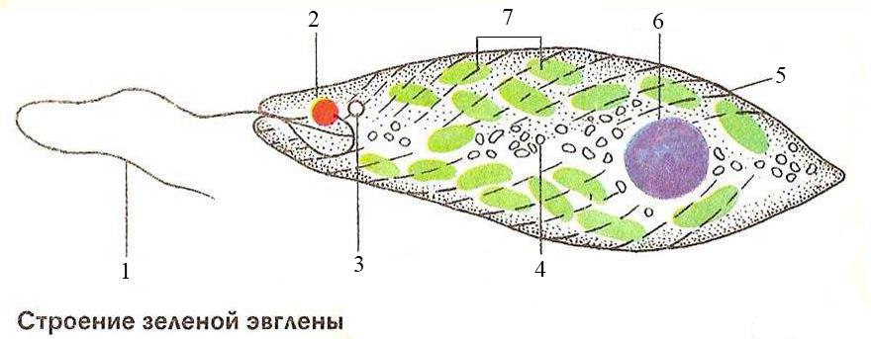

**Задание 3. Какие утверждения верны? Отметьте в каждой позиции «да» или «нет».**

1. При неблагоприятных условиях амеба образует цисту.

2. Половой процесс конъюгация характерен для эвглены зеленой.

3. Вольвокс – это представитель колониальных жгутиковых.

4. Амеба, как и все животные, обладает раздражимостью.

5. Лямблии – это возбудители тяжелой болезни малярии.

**Задание 4. Что обозначено цифрами 1 – 6?**

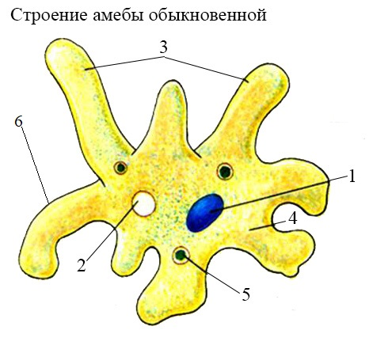

**Ответы к проверочной работе по теме «Подцарство Простейшие»**

|  |  |
| --- | --- |
| **1 вариант** | **2 вариант** |
| **Задание 1.**  1. В  2. Б  3. Г  4. А  5. В | **Задание 1.**  1. Г  2. В  3. А  4. А  5. Г |
| **Задание 2.**  АБЕ | **Задание 2.**  АВГ |
| **Задание 3.**  1. да  2. нет  3. да  4. да  5. нет | **Задание 3.**  1. да  2. да  3. нет  4. да  5. нет |
| **Задание 4.**  1. ядро  2. сократительная вакуоль  3. ложноножки  4. цитоплазма  5. пищеварительная вакуоль  6. оболочка | **Задание 4.**  1. жгутик  2. светочув. глазок  3. сократительная вакуоль  4. запас питат. вещ-в  5. оболочка  6. ядро  7. хлоропласты |

**КРИТЕРИИ ДЛЯ ОЦЕНИВАНИЯ ОТВЕТА**

**Задание 1.**

Каждый верный ответ на вопросы 1-5 оценивается одним баллом.

**Задание 2.**

2 балла – нет ошибок; 1 балл – допущена одна ошибка; 0 баллов – допущено две и более ошибки, или ответ отсутствует.

**Задание 3.**

Каждый верный ответ на вопросы 1-5 оценивается одним баллом.

**Задание 4.**

3 балла – нет ошибок; 2 балла – допущена одна ошибка; 1 балла – допущено 2 ошибки; 0 баллов – допущено 3 и более ошибки, или ответ отсутствует.

**Максимальный балл – 12.**

|  |  |
| --- | --- |
| **Количество правильных ответов** | **Оценка** |
| 15-14 | «5» |
| 13-11 | «4» |
| 10-7 | «3» |
| 6 и меньше | «2» |